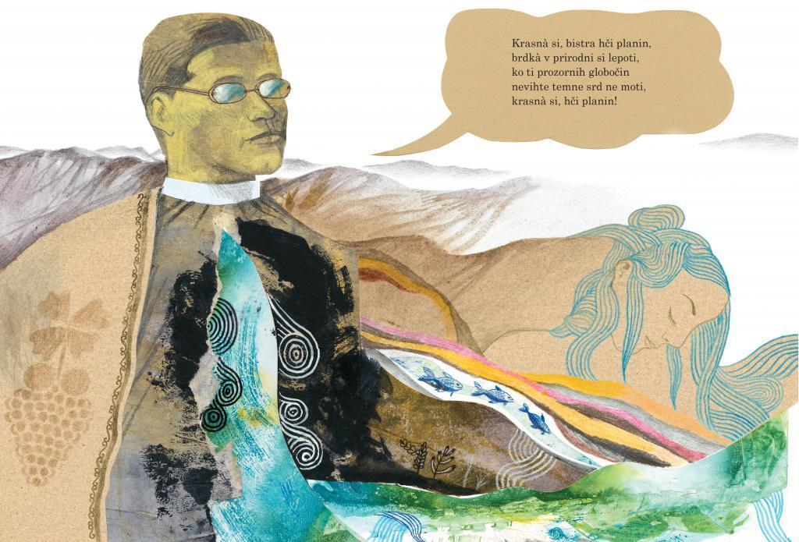
Simon Gregorčič, Soči
Med navedenimi aktivnostmi moraš z »menija« izbrati oz. opraviti vsaj 5 aktivnosti, od tega vsaj eno iz vsakega sklopa. Po opravljeni aktivnosti svoj izdelek oz. opravljeno delo pokažeš učiteljici.

- SKLOP:
- Daljši povzetek pesmi (7–10 povedi), zapisan s tvojimi besedami.
- Povzetek pesmi z ilustracijami in ključnimi besedami.

- SKLOP:
- Vodena interpretacija pesmi ob vajah v i-učbeniku.
- Vodena interpretacija pesmi ob vajah na učnem listu (ustno).

- SKLOP:
- Samostojno oblikovanje zapisa v zvezku (po točkovniku).
- Oblikovanje zapisa v zvezku ob gradivih, ki so na voljo.

- SKLOP:
- S pomočjo svojega znanja o zgodovini utemelji, zakaj bi lahko rekli, da je Pesem Soči preroška pesem. Napiši kratko razmišljanje. Naslov si izmisli sam/a.
- Reko Sočo poišči v atlasu. Svoje poznavanje vsebine pesmi poveži z geografskim znanjem. Na katera mesta v njenem toku bi lahko umestil/a posamezne odlomke Gregorčičeve pesmi? Prilepi jih v zvezek.

- SKLOP:
- Postavi se v vlogo novinarja in napiši intervju – ti zastavljaš vprašanja, Soča odgovarja. V intervjuju se s Sočo pogovarjaj o pokrajini, po kateri teče, o zgodovinskih dogodkih, ki so se odvijali ob njenem toku, pa tudi o pesniku Simonu Gregorčiču.
- Ustvari grafit, na katerem bo Soča upodobljena kot ženska. Grafit dopolni z besedami, ki so ključne za razumevanje Gregorčičeve pesmi, z odlomki iz pesmi …
- Pesem Soči aktualiziraj (tj. postavi v sodobni čas, predstavi tako, da bi pritegnila sodobne bralce). To lahko storiš z uglasbitvijo, prepesnitvijo, spremembo v strip, objavo na družabnih omrežjih ali kako drugače. Pusti domišljiji prosto pot.

